Примерный рекомендательный алгоритм регистрации заявлений
в ЗОЛ и ЛДП на весенние каникулы на ЕПГУ
Подать заявление в ЛДП можно с 08.00 25 февраля (по заявлениям (составленные черновики на ЕПГУ) отправленным ранее указанных дат и времени – будет ОТКАЗ – за нарушение сроков регистрации)!!!! В ведомственной АИС – в заявление проставляется время нажатия заявителем в ЛК на Госуслугах кнопки отправить !!!!!!!!
Обращаем Ваше внимание, что после подаче заявления через личный кабинет портала Госуслуг (ЕПГУ) Вам необходимо предоставить полный пакет документов, в МФЦ города Нижнего Тагила (в один из 3-х районов). Для ЛДП пакет документов необходимо предоставить в образовательное учреждение. Автоматические уведомление об этом на госуслугах не предусмотрены настройками ЕПГУ.
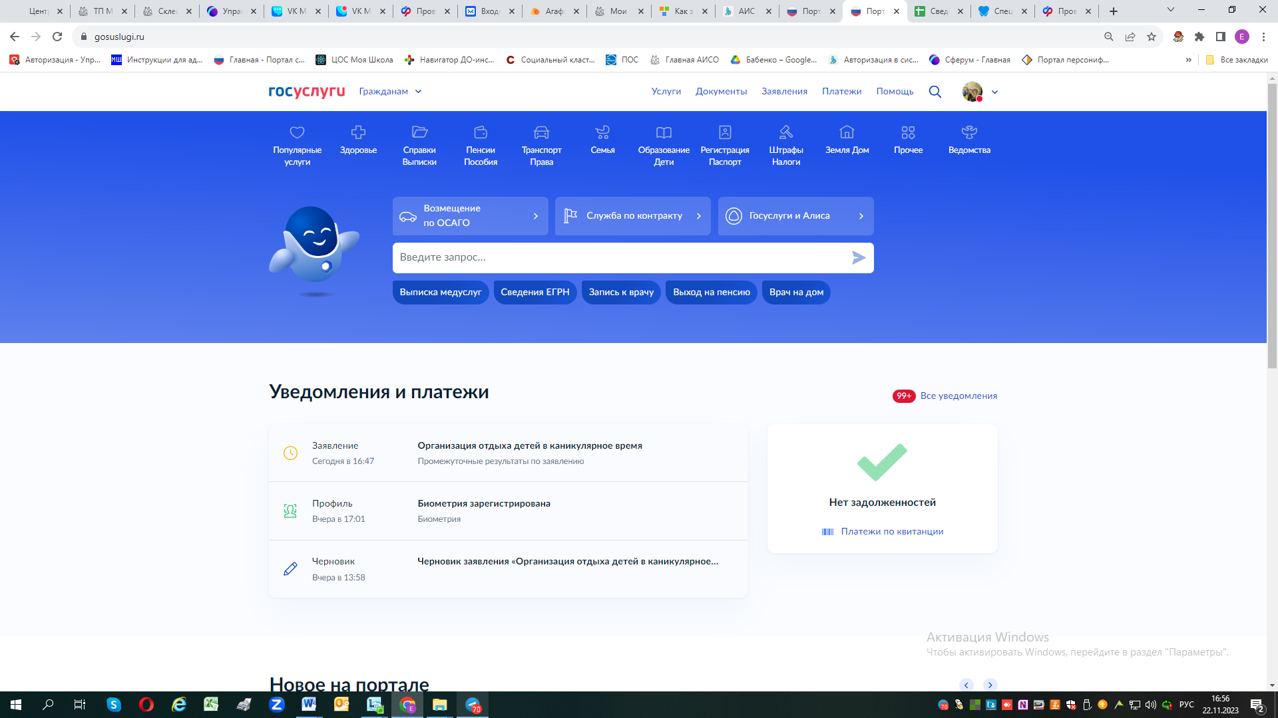
Зайти в раздел «Образование. Дети.» В подраздел «Образование» - «Организация отдыха детей в каникулярное время»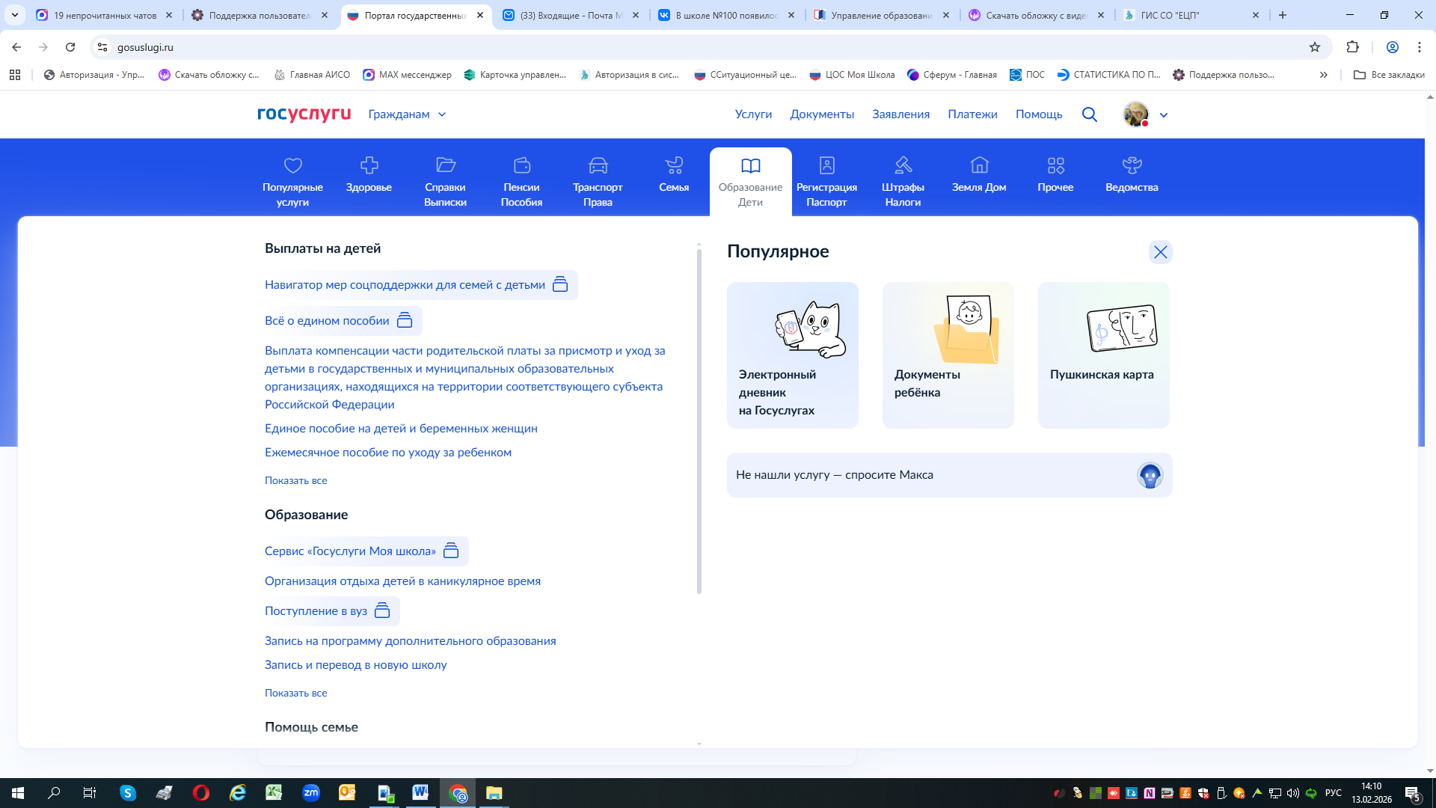
Откроется предложение заполнить заявление (или продолжить заполнение ранее начатого)
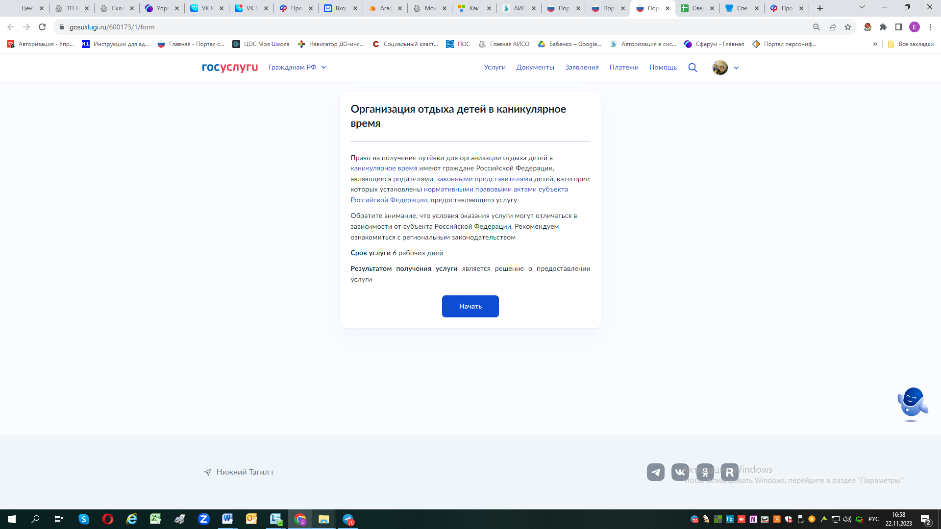
Потом ответить на все вопросы системы о себе как о заявителе
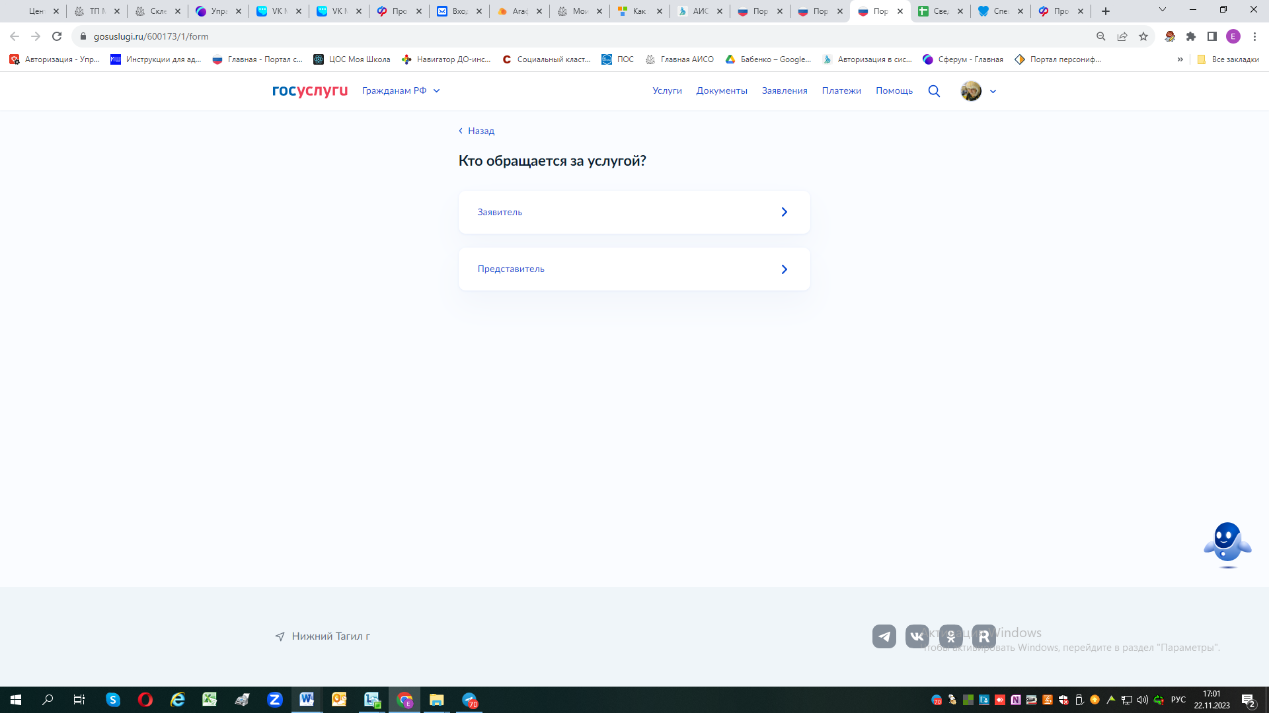
Если ребенок не прикреплен – добавьте ребенка
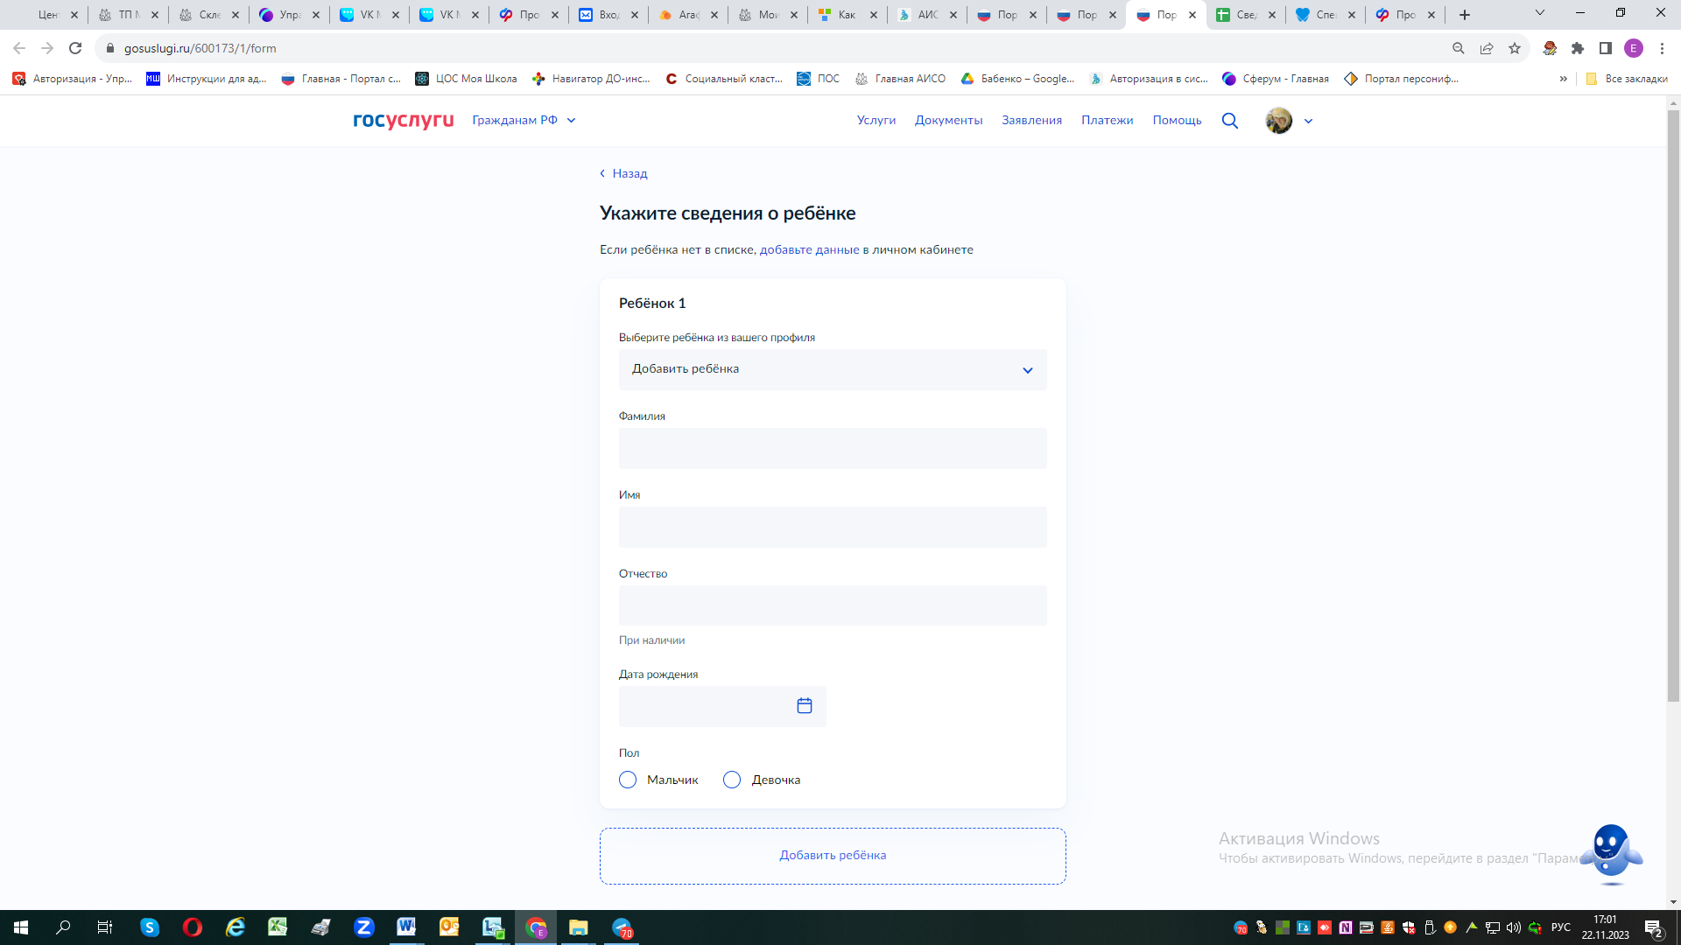
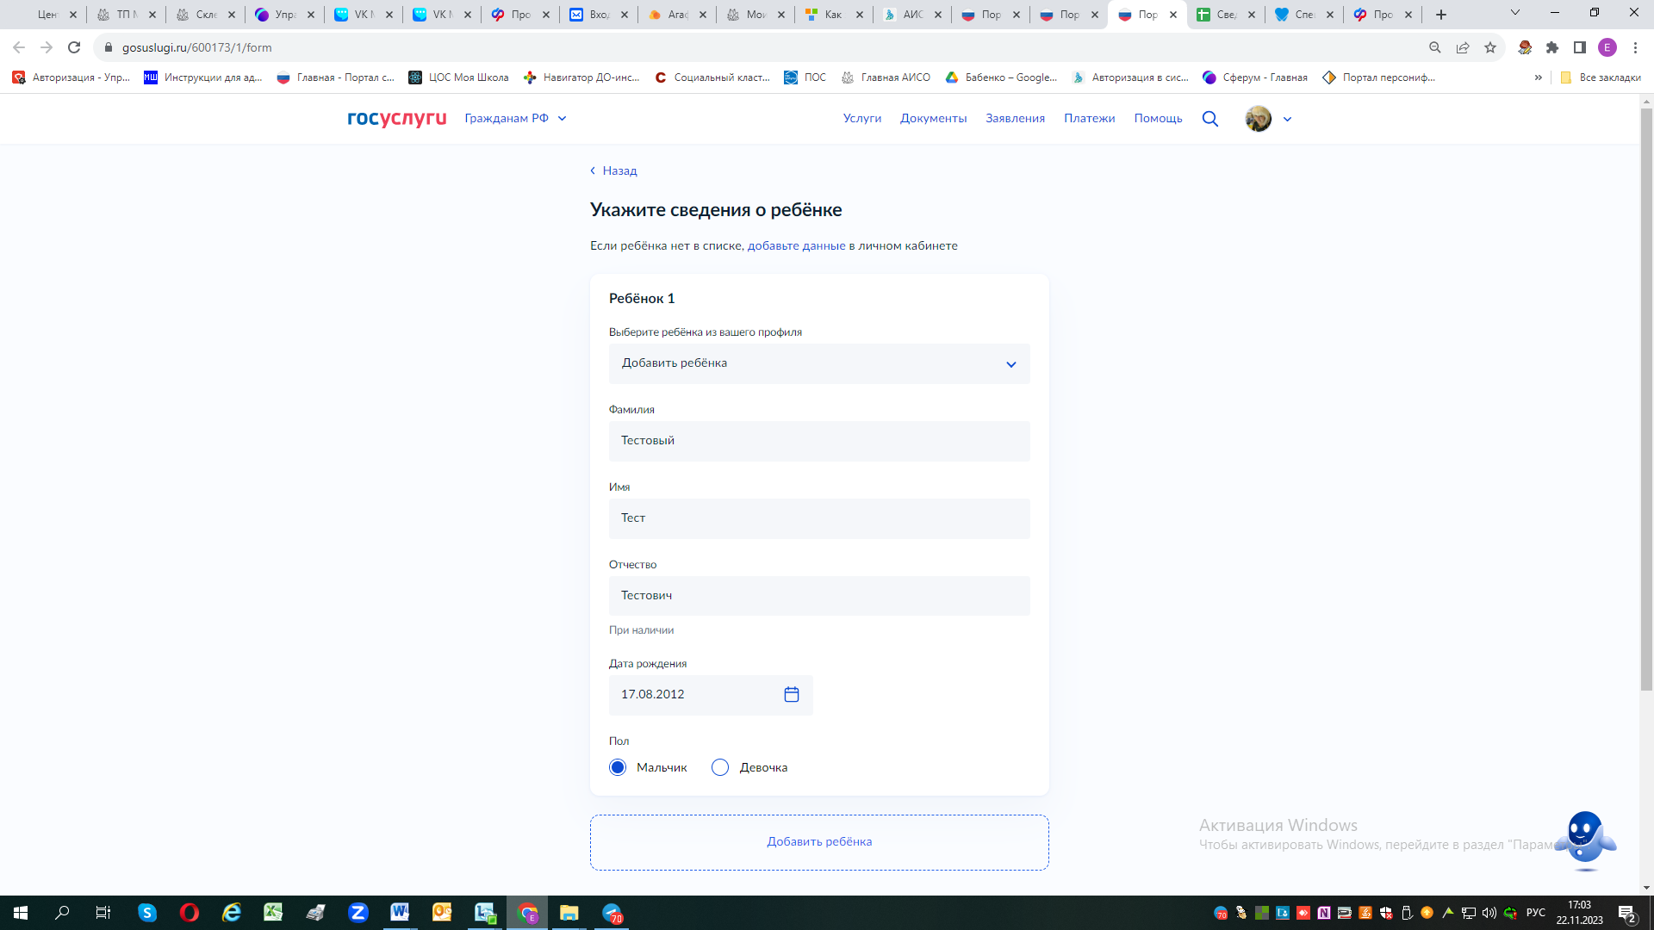
далее заполните все персональные данные на ребенка - которые потребует система при заполнении заявления.
Внимание! Если у Вас два ребенка, далее нажмите кнопку добавить и добавляете данные второго ребенка (если подаете на них заявление в один лагерь и на одну смену) – в результате в ведомство уйдет два заявления на обоих детей (за разными номерами, но одной датой и временем регистрации)!! Но если вы отправляете одним заявлением на несколько детей – то в нем указывается для всех детей один лагерь и смена. Нельзя в одном заявлении для разных детей указать разные лагеря.
Далее необходимо выбрать категорию.
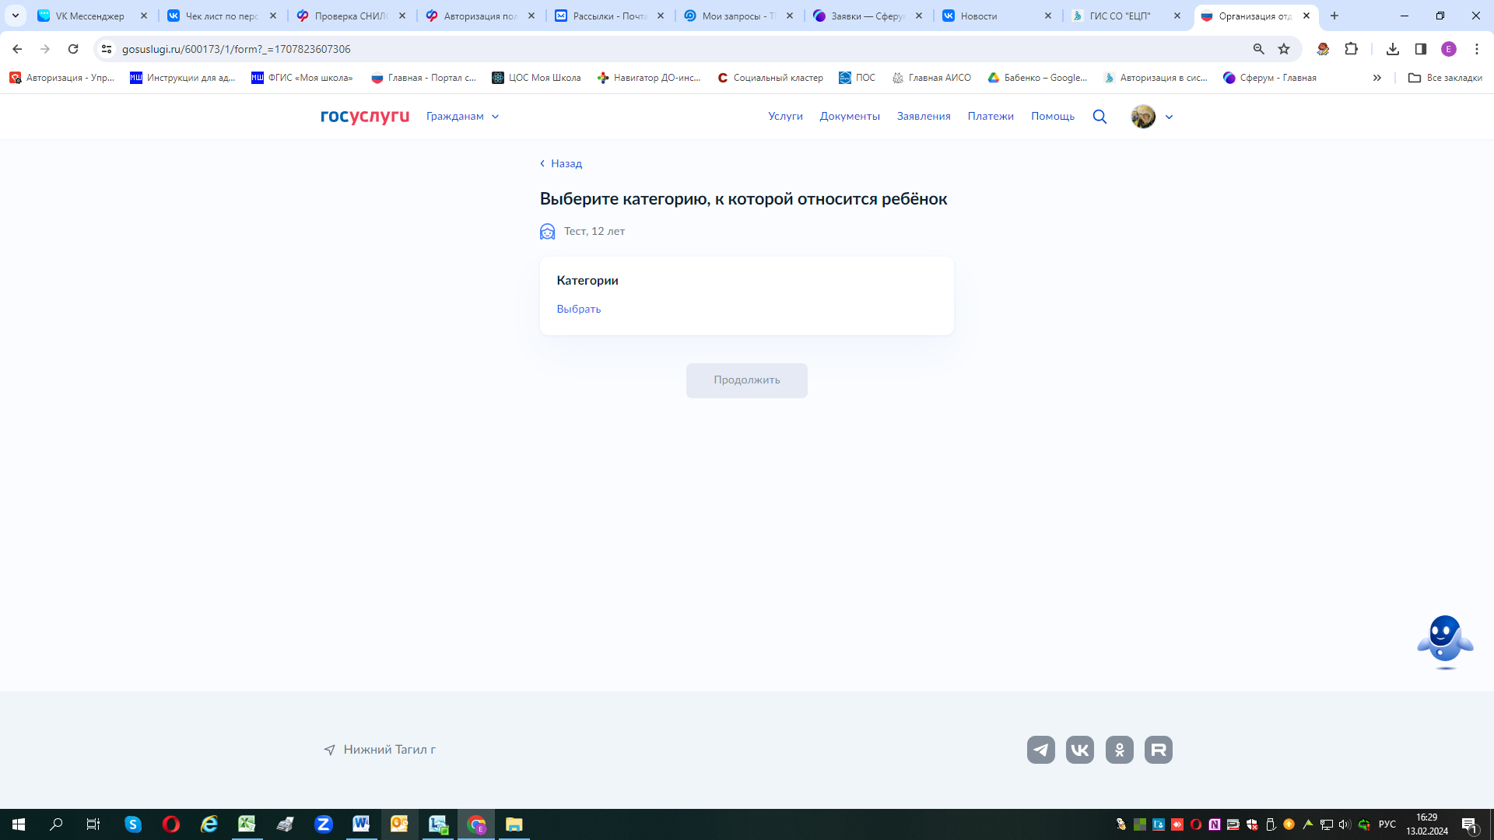
Прежде чем выбрать необходимые льготные категории (если вы имеете льготы) !
!!! Обязательно ознакомьтесь заранее с Постановлением Администрации города Нижний Тагил от 07.12.2023 № 3091-ПА. «Организация отдыха детей в каникулярное время» приложение № 5:
- размещено на официальном сайте города Нижний Тагил в разделе «Правовые акты» по ссылке:
https://ntagil.org/adm/pravo/detail.php?ELEMENT_ID=276432

Чтобы выбрать категории Муниципального образования город Нижний Тагил, необходимо в строке начать набирать фразу Нижний Тагил…
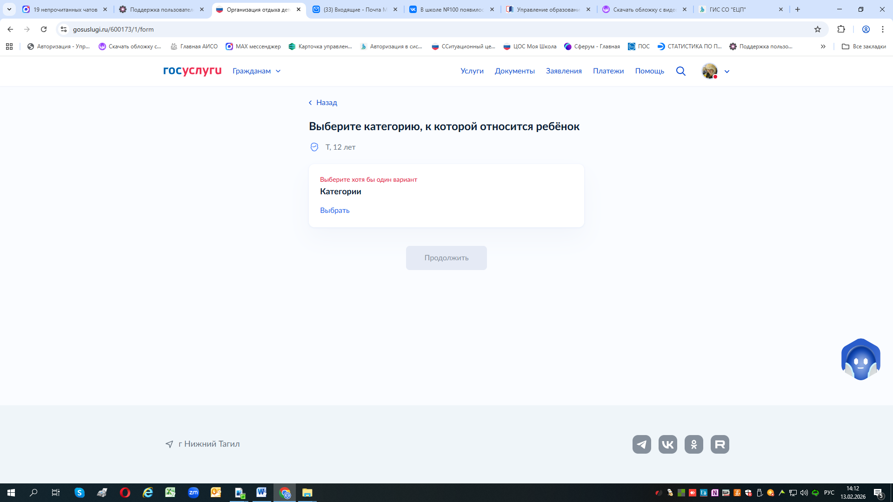
Категории появятся – начало каждой УОА города Нижний Тагил -…..
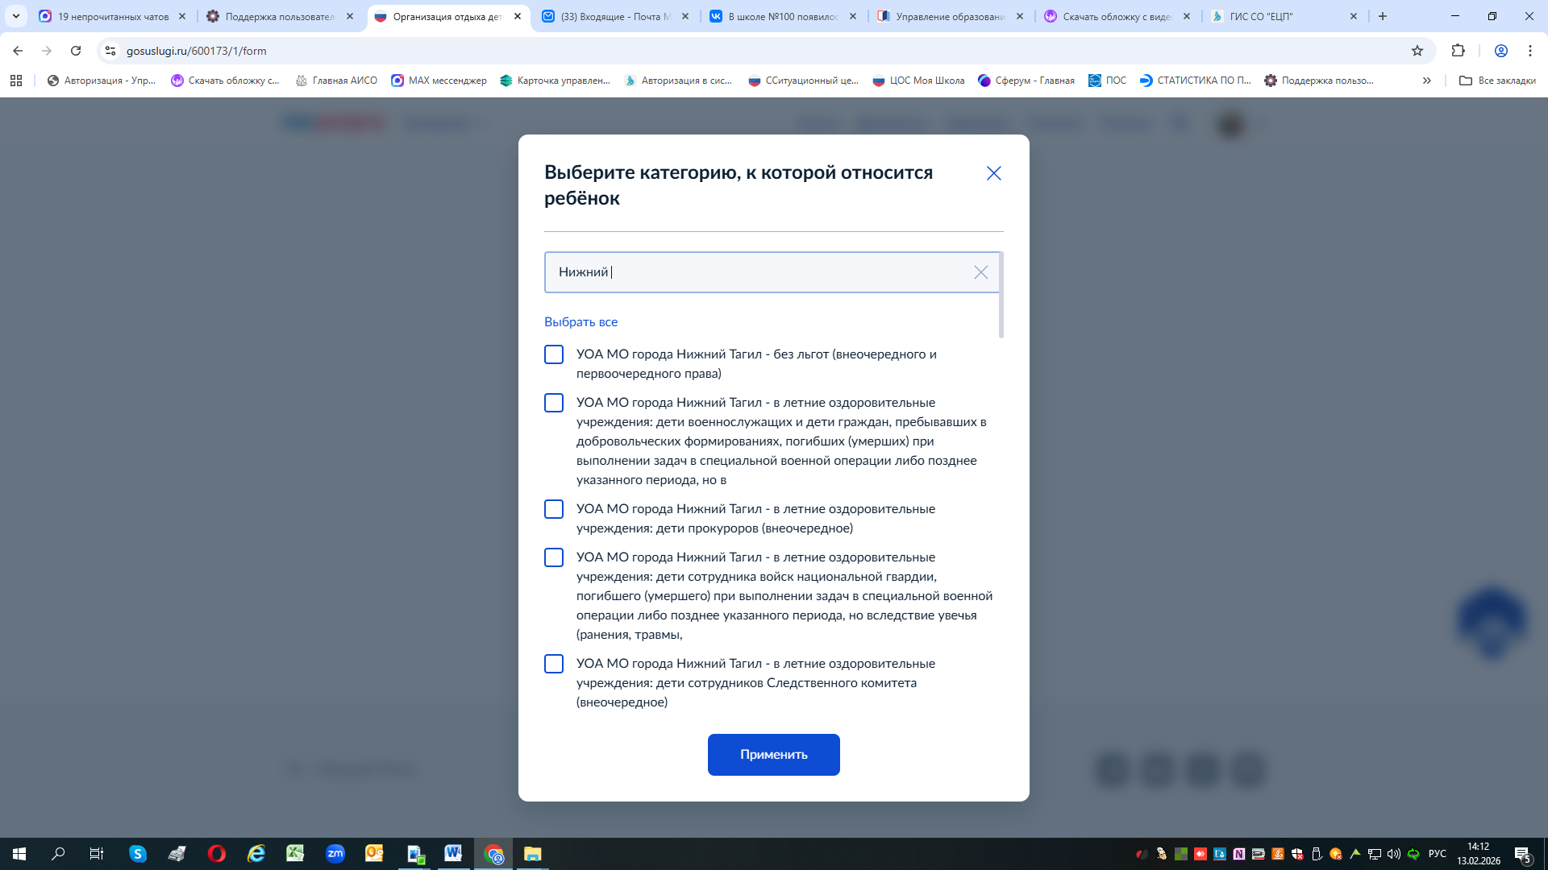
Внимание выбираем категории, относящиеся к Вам очень внимательно, так как на Госуслугах в одном общем списке категории внеочередное, первоочередное получение путевки и категория льготная на оплату путевки.
Изучить перечень категорий льгот - !
ВНИМАНИЕ: Если вы имеете право первоочередное получение путевки и на получение бесплатной путевки, то ставите две галочки и нажимаете «Применить»
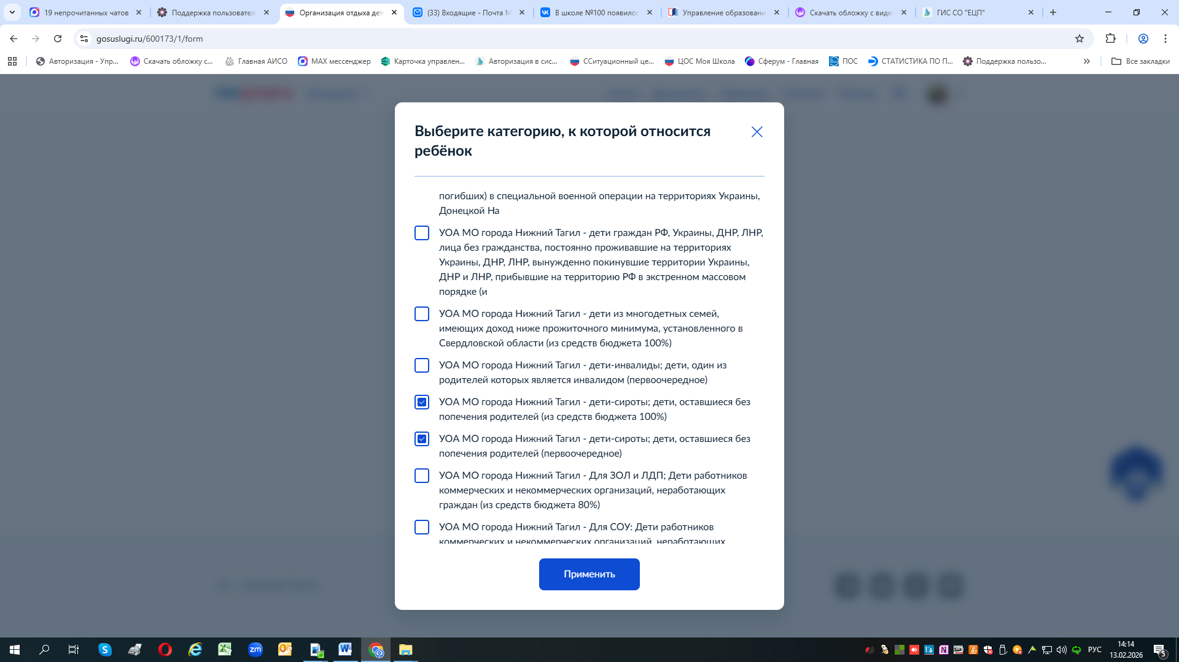
Если у Вас нет льгот, то выбираете: УОА МО города Нижний Тагил - Для ЗОЛ и ЛДП; Дети работников коммерческих и некоммерческих организаций, неработающих граждан (из средств бюджета 80%) и нажимаете «Применить».
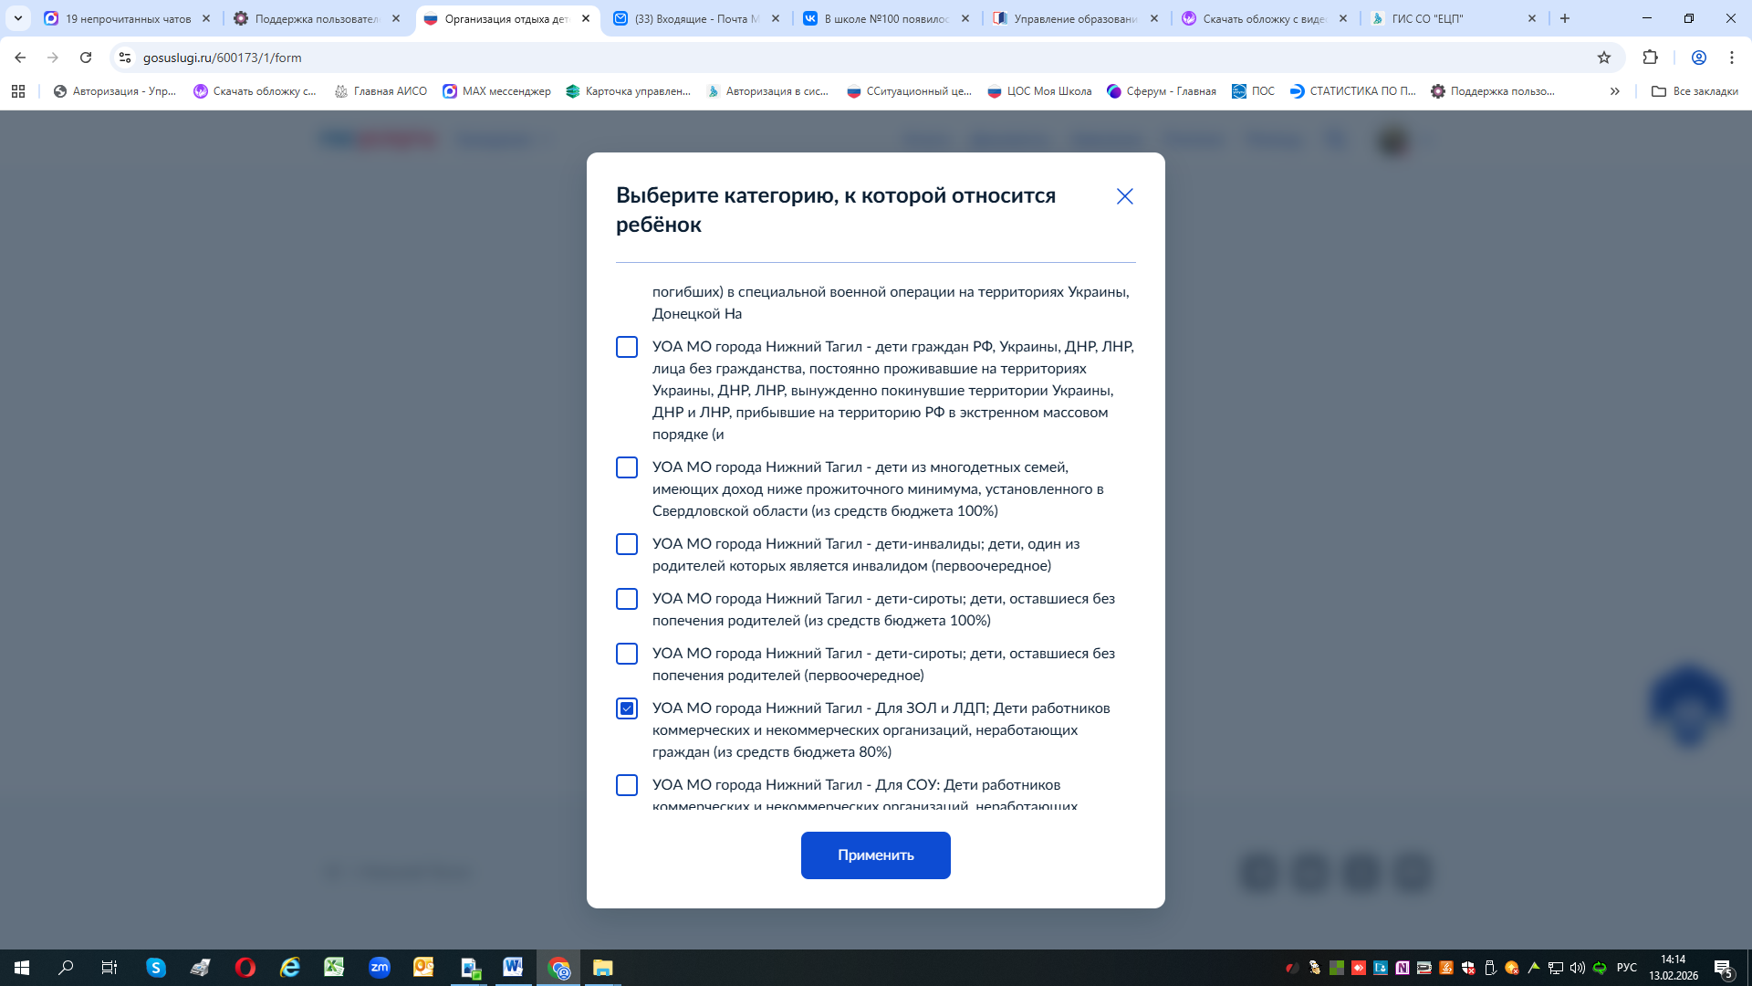
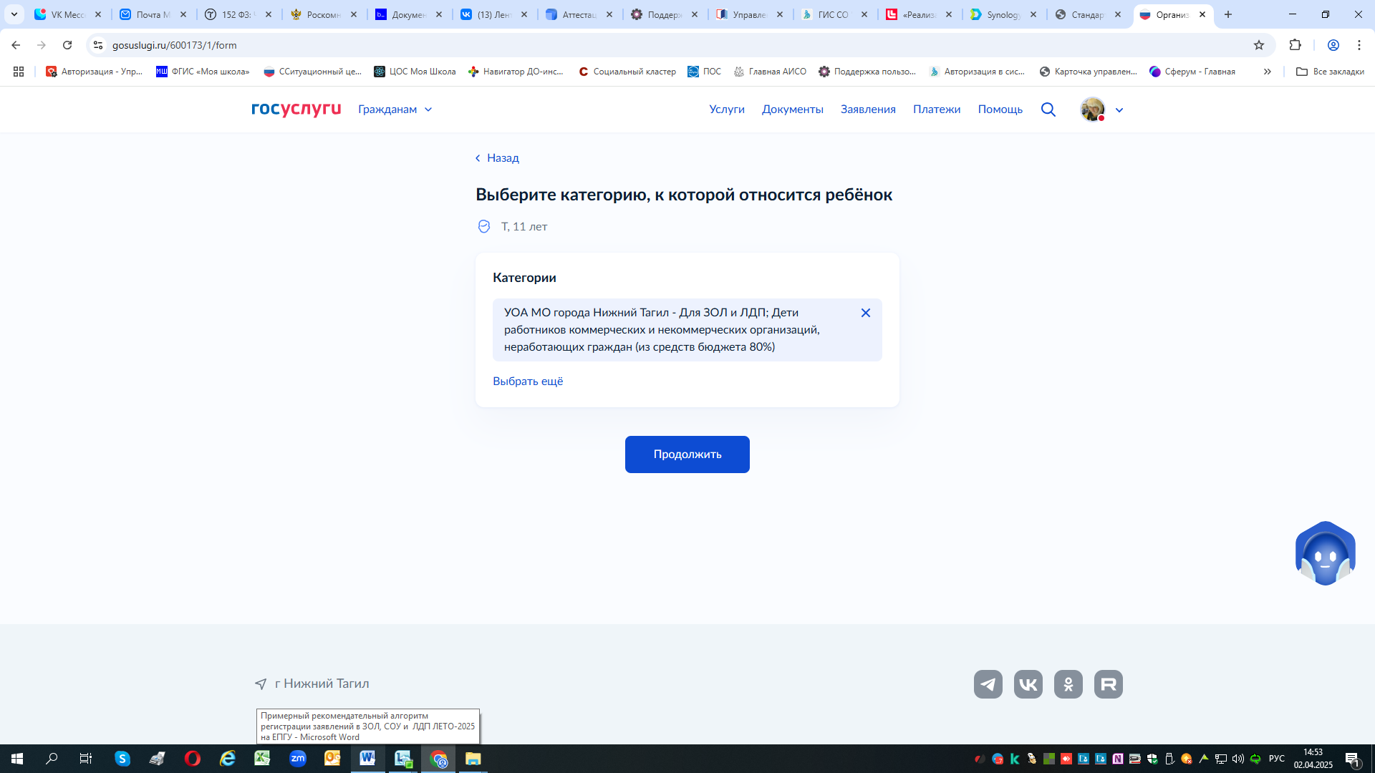
На весенние каникулы 2026 года действуют следующие льготы:
 | Первоочередное право на получение путевки:
 | дети-сироты; дети, оставшиеся без попечения родителей (первоочередное) |  |  | первоочередное
 | дети-инвалиды; дети, один из родителей которых является инвалидом (первоочередное) |  |  | первоочередное
Право получения путевки на условиях оплаты из средств бюджета
в пределах 100% стоимости (бесплатные путевки)
дети граждан РФ, Украины, ДНР, ЛНР, лица без гражданства, постоянно проживавшие на территориях Украины, ДНР, ЛНР, вынужденно покинувшие территории Украины, ДНР и ЛНР, прибывшие на территорию РФ в экстренном массовом порядке (из средств бюджета 100%) |  |  | Полностью бесплатная путёвка
дети из многодетных семей, имеющих доход ниже прожиточного минимума, установленного в Свердловской области (из средств бюджета 100%) |  |  | Полностью бесплатная путёвка
дети граждан, призванных на военную службу по мобилизации в Вооруженные Силы Российской Федерации, лиц, принимающих (принимавших) участие (включая получивших ранение и погибших) в специальной военной операции на территориях Украины, Донецкой Народной Республики, Луганской Народной Республики, Запорожской области и Херсонской области (из средств бюджета 100%) |  |  | Полностью бесплатная путёвка
дети-сироты; дети, оставшиеся без попечения родителей (из средств бюджета 100%) |  |  | Полностью бесплатная путёвка
категории детей, находящихся в трудной жизненной ситуации (из средств бюджета 100%) |  |  | Полностью бесплатная путёвка
Если нет льгот на бесплатную путевку для ЗОЛ и ЛДП
Для ЗОЛ и ЛДП; Дети работников коммерческих и некоммерческих организаций, неработающих граждан (из средств бюджета 80%) |  | 80%

После выбора категории.
Выбираем желаемый Загородный лагерь или ЛДП и смену….

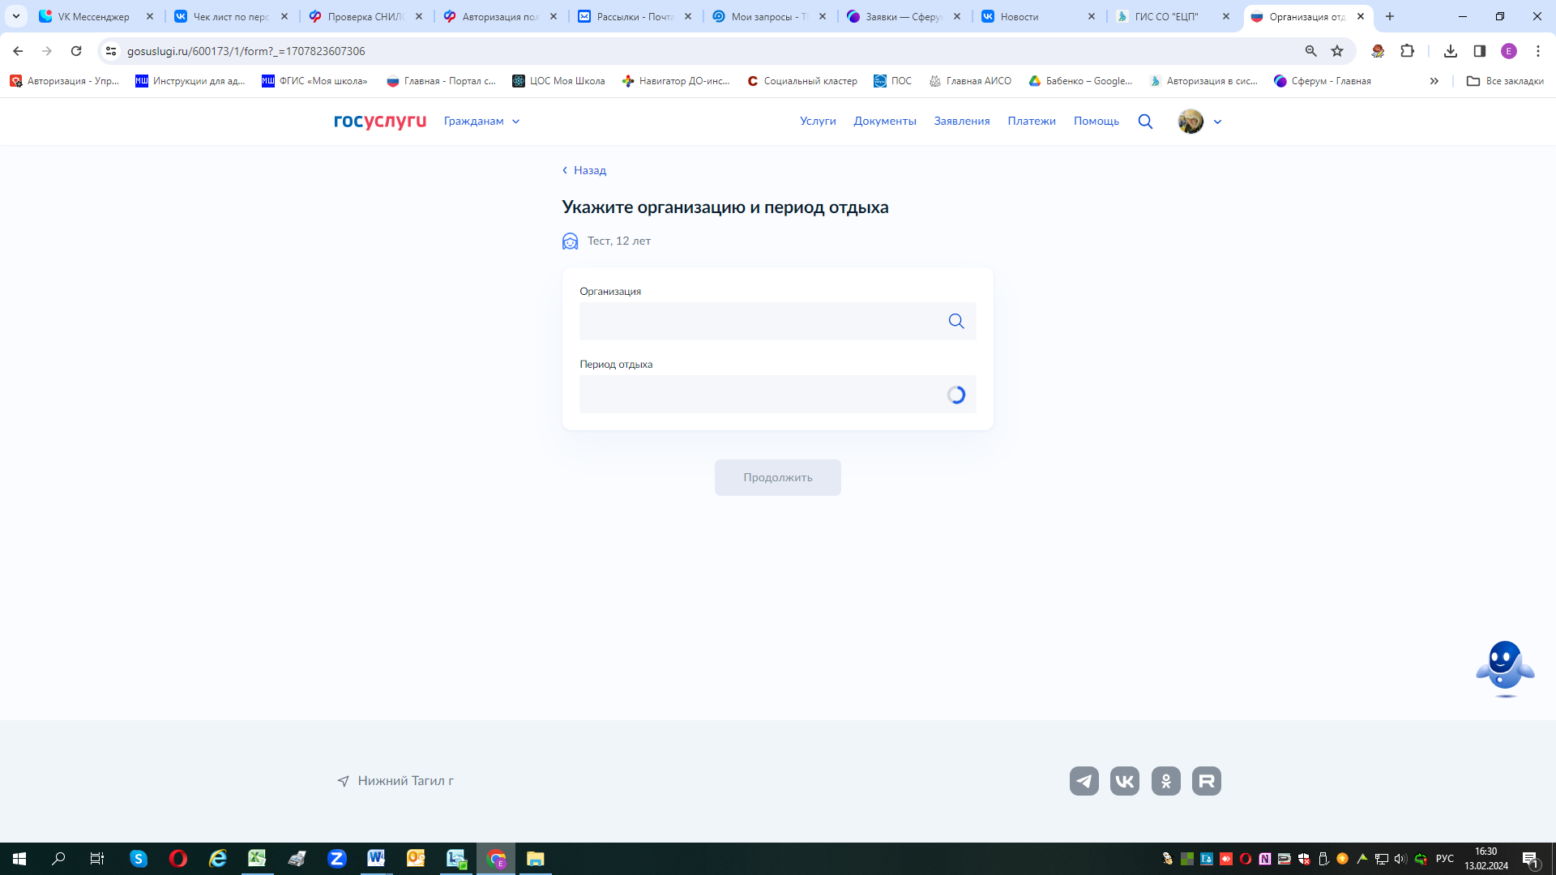

Обращаю внимание: Все лагеря г.Н.Тагил – начинаются на «УОА МО города Нижний Тагил - …..» Если в строке набрать «Нижний» – выпадет список всех лагерей и Вам удобней будет выбрать необходимый.
Выбираем необходимый ЗОЛ:
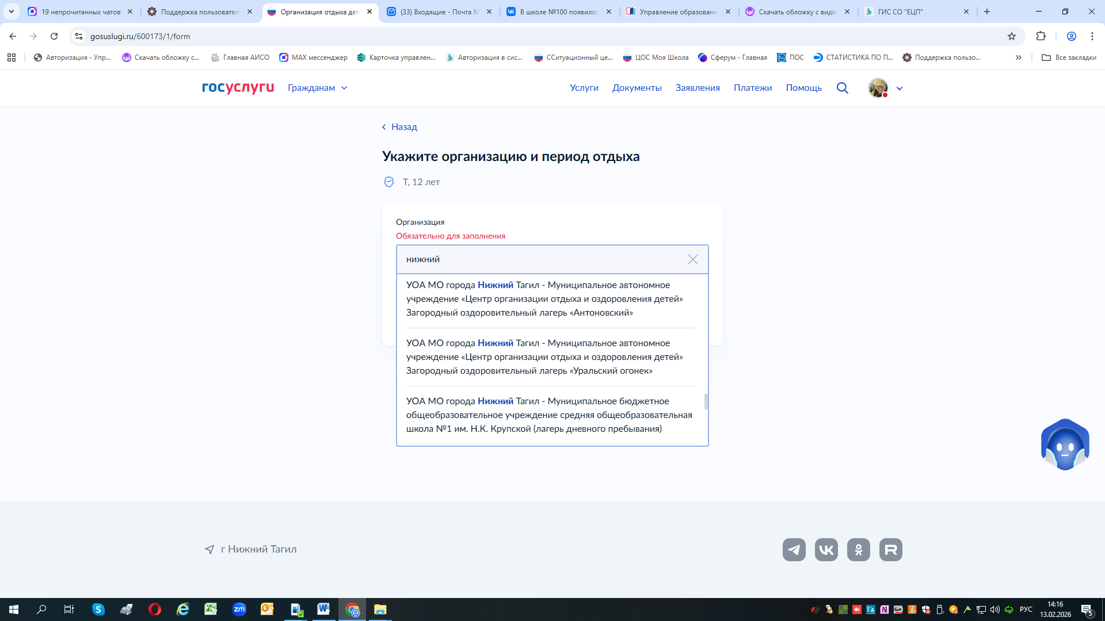
ВНИМАНИЕ:
Выбираем смену для ЗОЛ (отправлять составленный черновик не ранее 08.00 24 февраля)
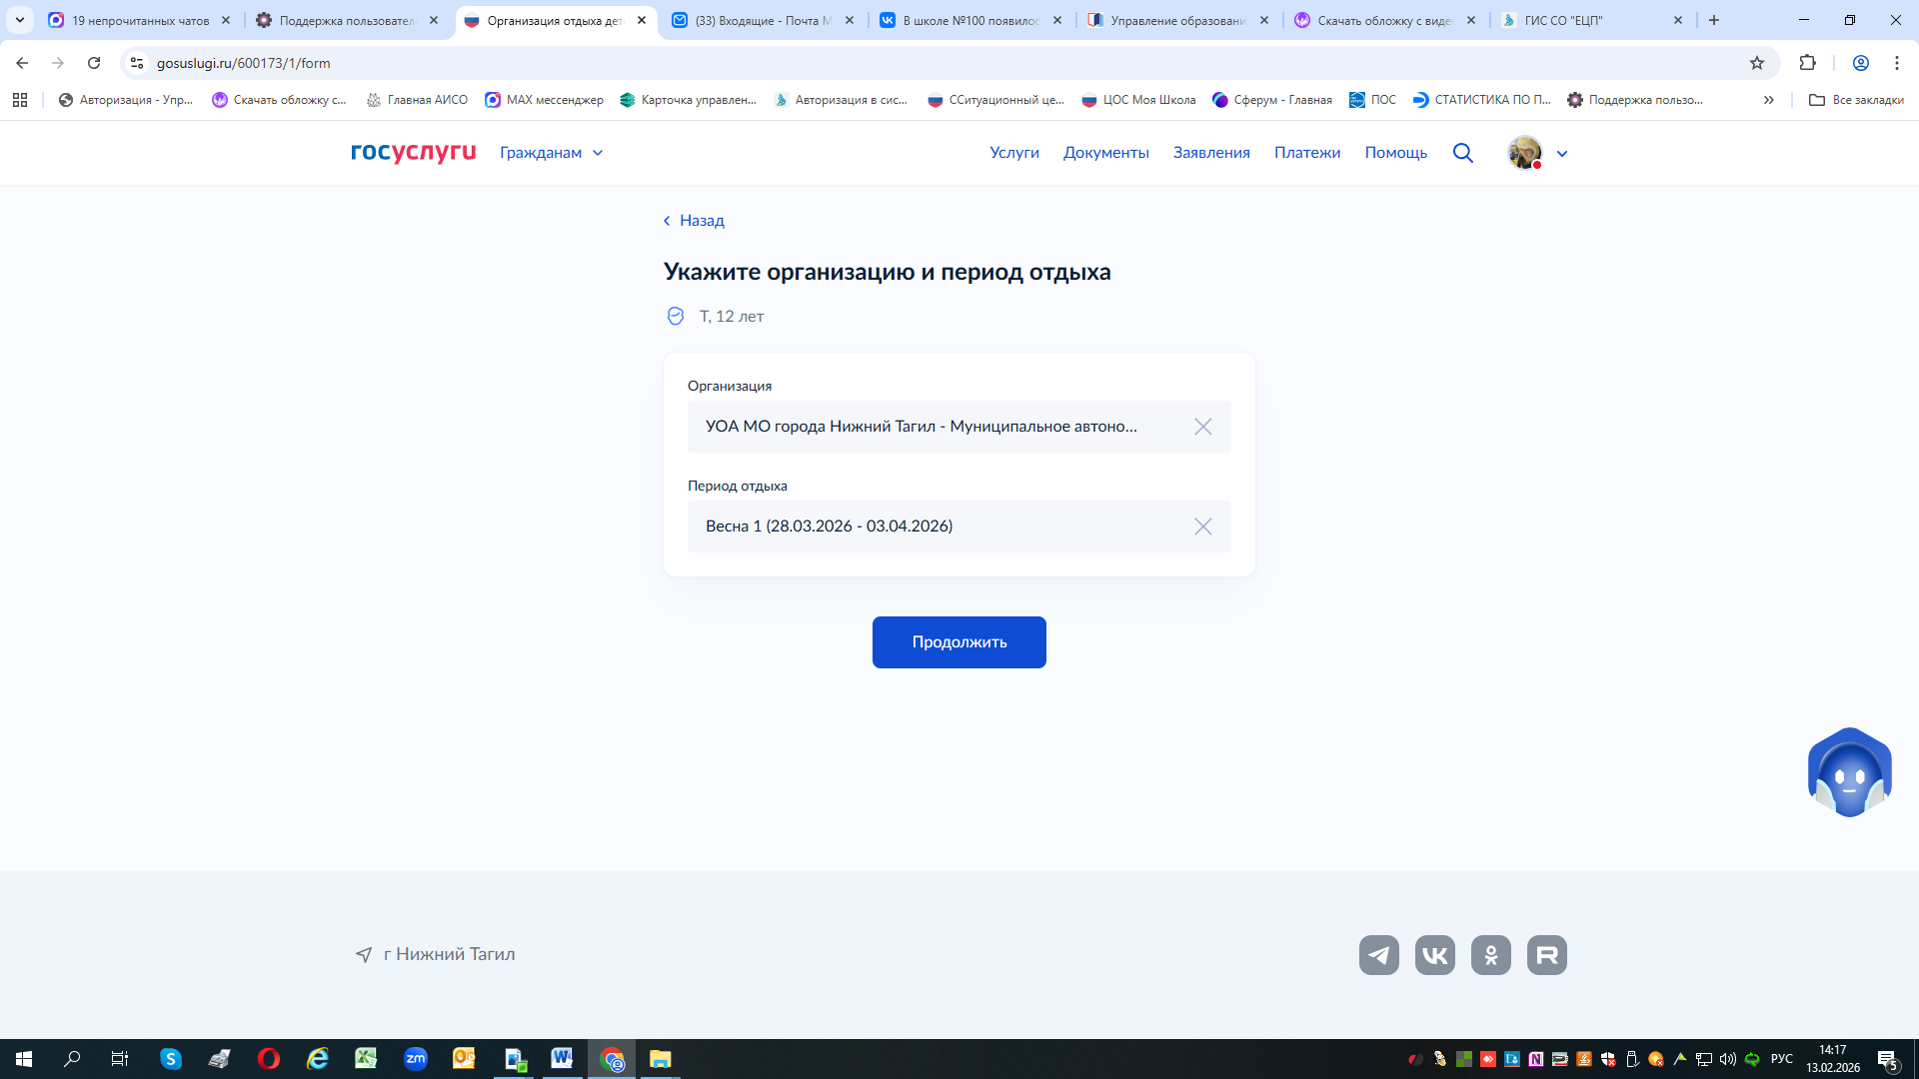
или ЛДП, Обращаю внимание: Если вы регистрируете заявление в лагерь дневного пребывания (ЛДП), то соответственно выбираете наименование лагеря, в который хотите подать заявление и смену.
ВНИМАНИЕ: Регистрация заявлений в ЛДП с 25 февраля (составленный черновик отправлять в ЛДП не ранее 08.00 25 февраля)
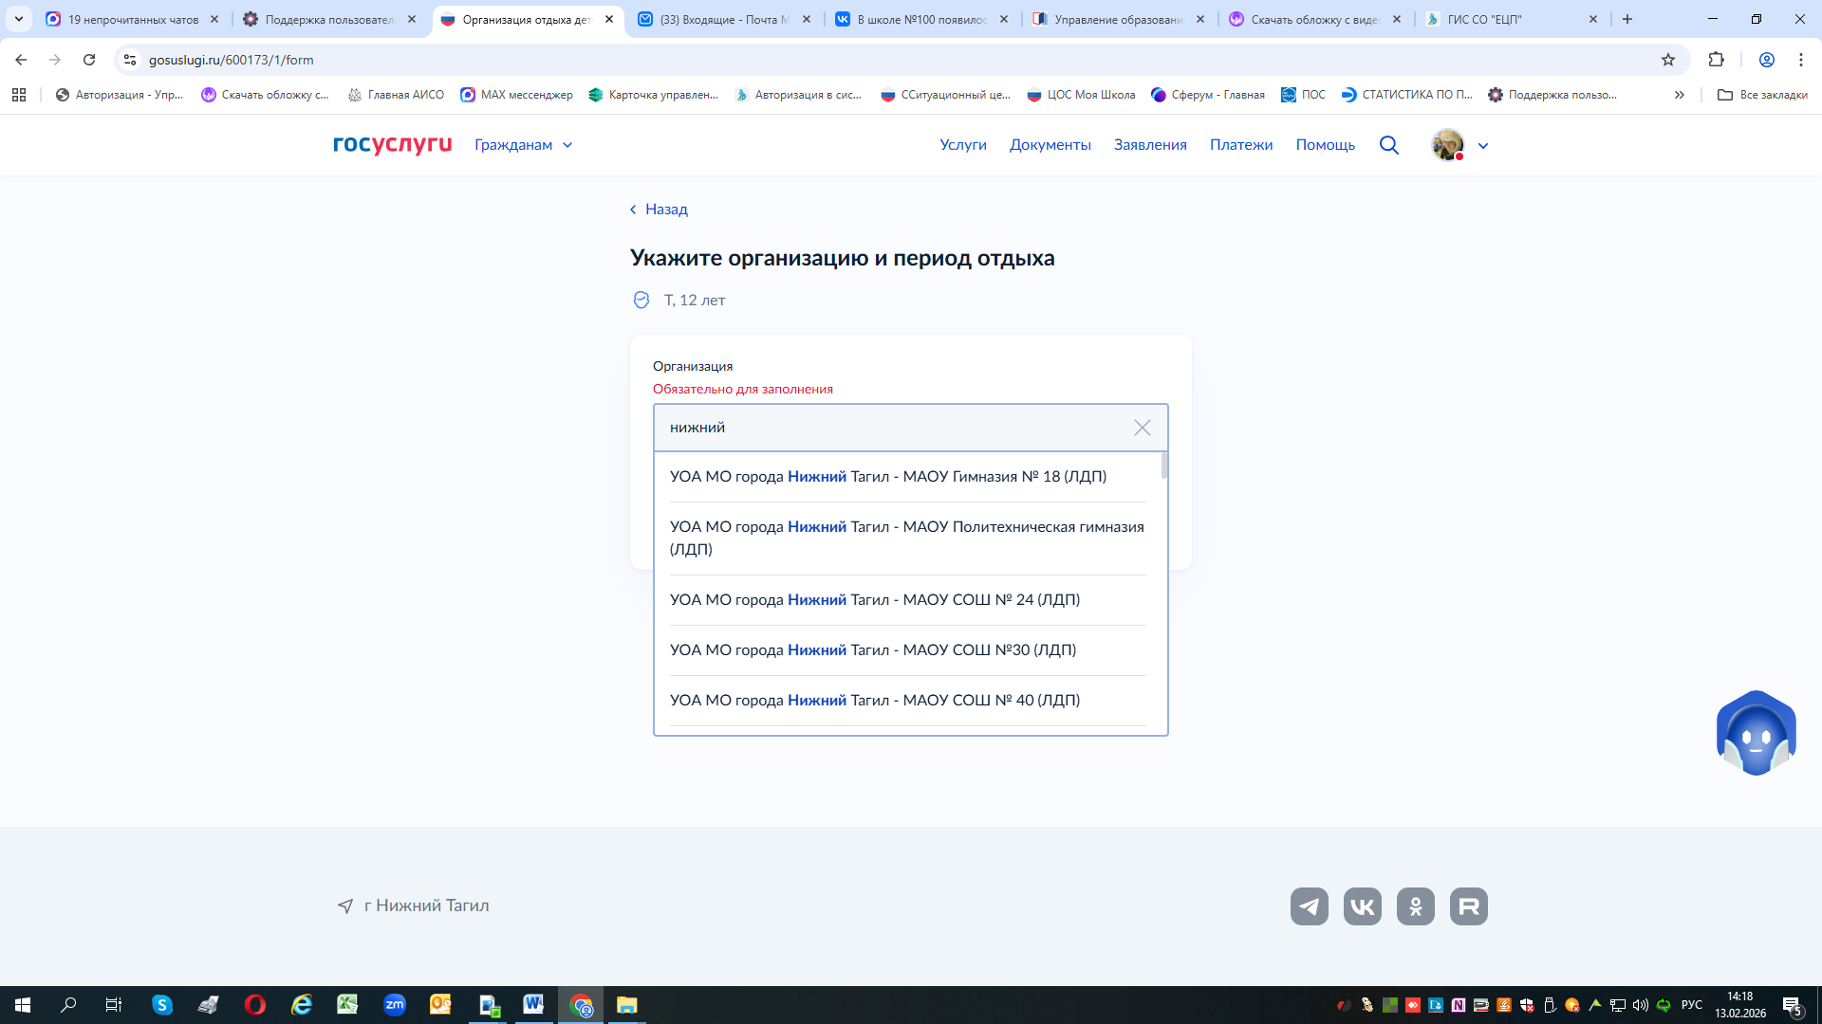

и смену для ЛДП
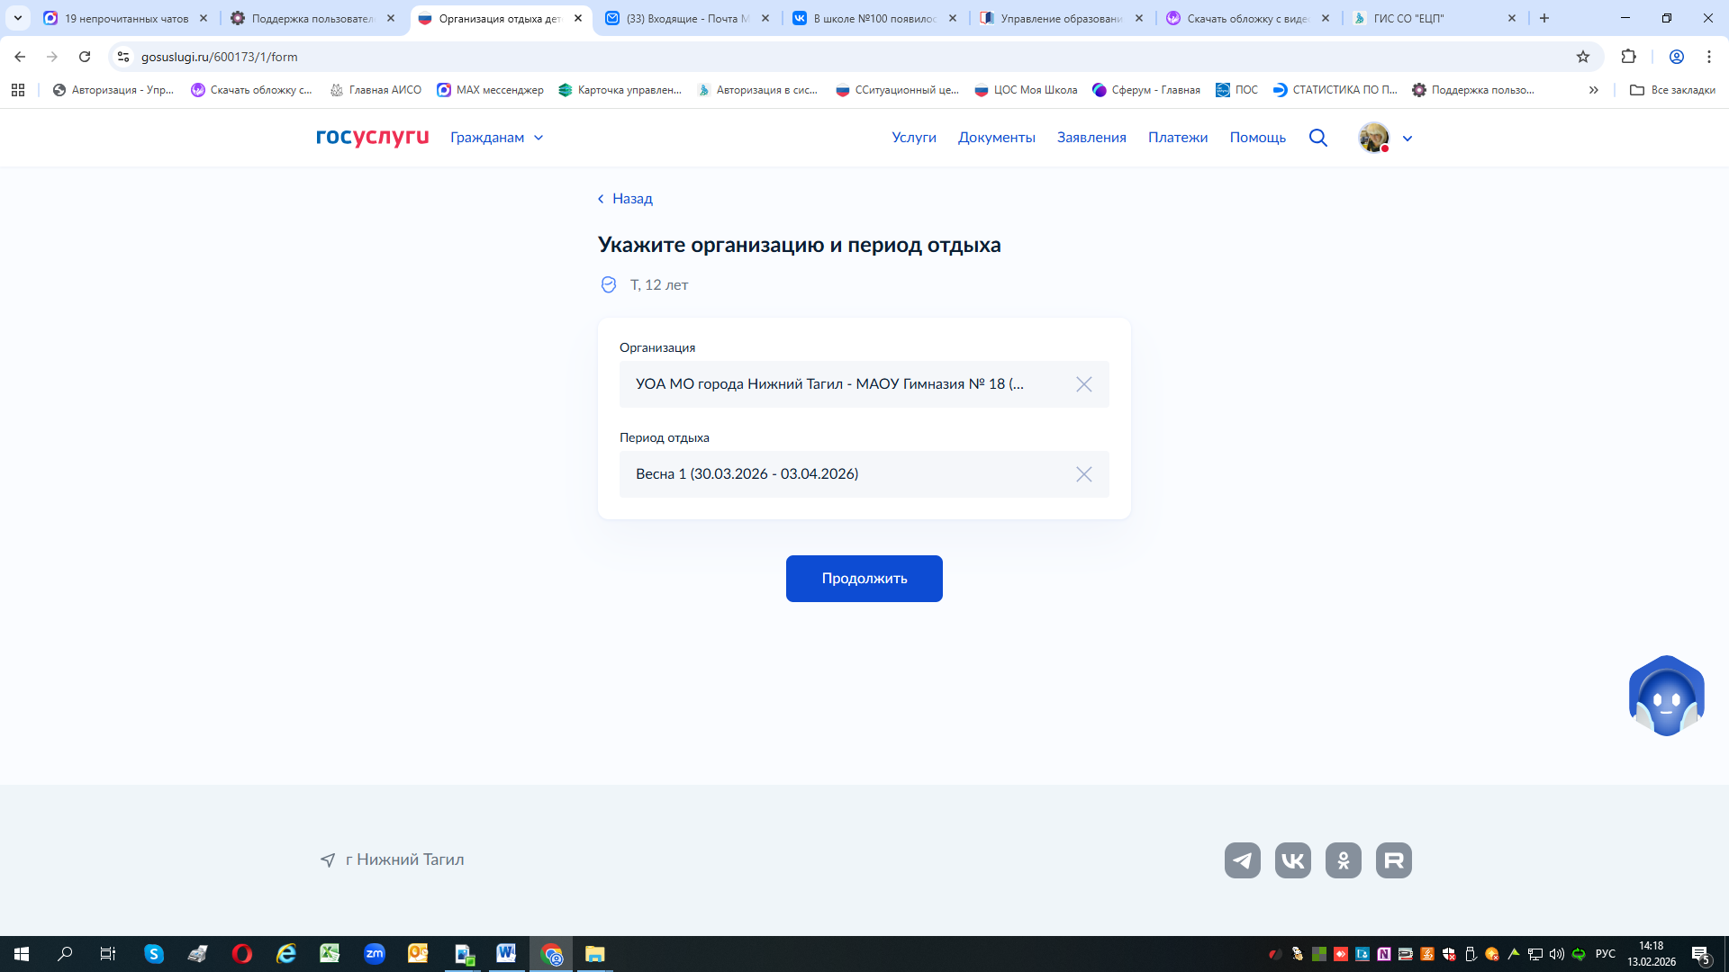
Если у лагеря смены ВЕСНА «УОА МО города Нижний Тагил…….» в выборке нет, значит на весенние каникулы лагеря в данном учреждении не будет
Выбрав необходимый лагерь и смену - нажать «Продолжить»… Нажать «Далее» …
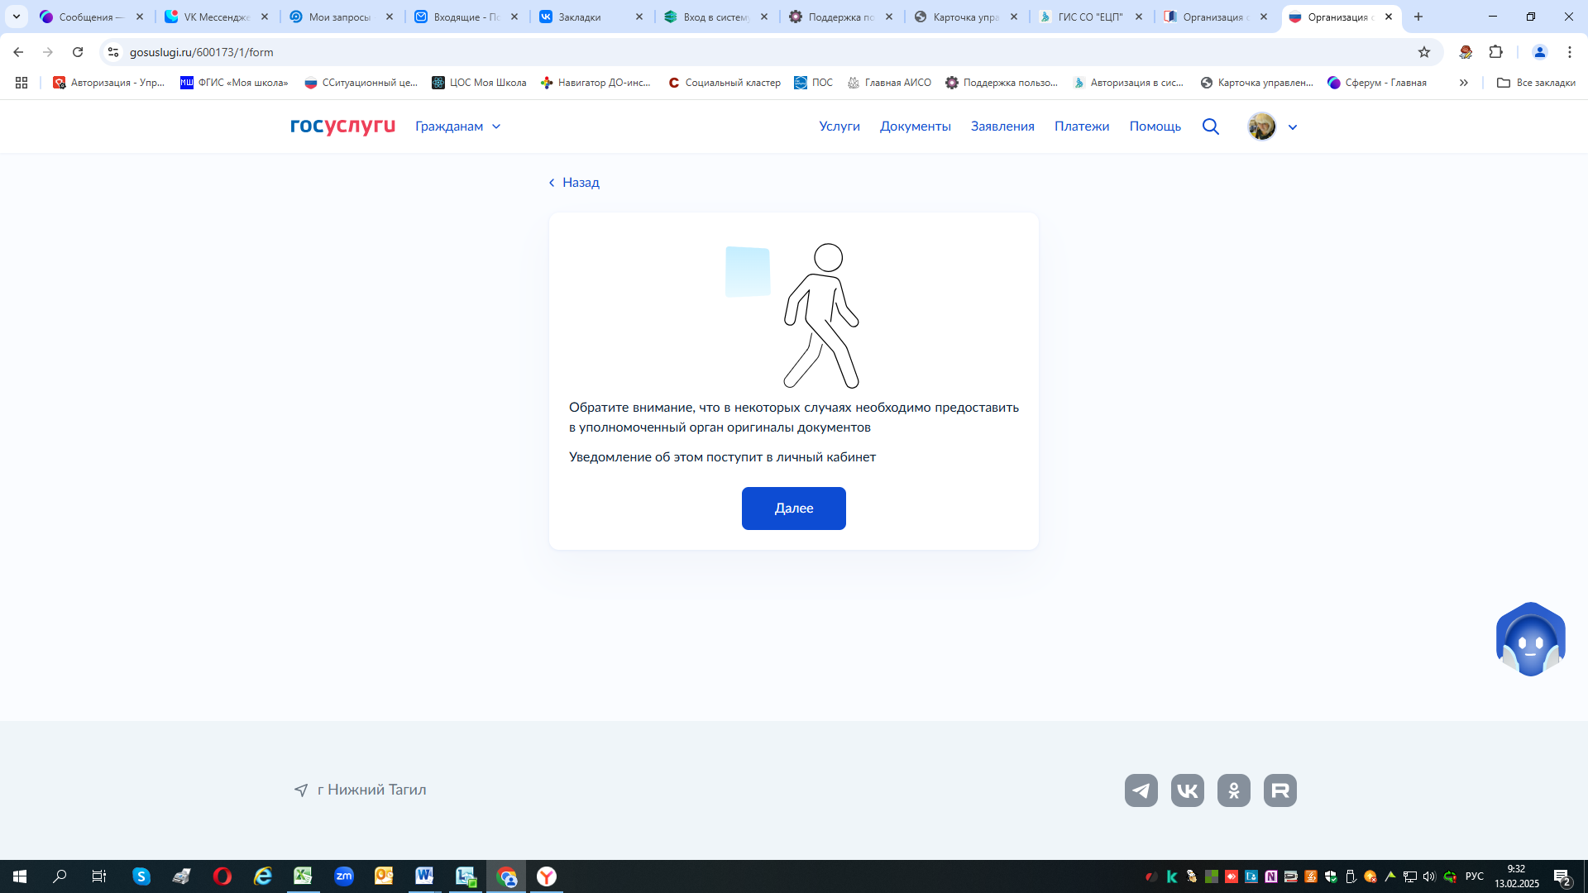
!!!!Обращаем Ваше внимание, что после подаче заявления через личный кабинет портала Госуслуг (ЕПГУ) Вам необходимо предоставить полный пакет документов, в МФЦ города Нижнего Тагила (в один из 3-х районов). Для ЛДП пакет документов необходимо предоставить в образовательное учреждение. Автоматические уведомление об этом на госуслугах не предусмотрены настройками ЕПГУ.

ВНИМАНИЕ: Информация по срокам и регламенту действий размещена на официальном сайте управления образования Администрации города Нижний Тагил в разделе «Организация отдыха детей» в подразделе «Сообщения», по ссылке: https://upro-ntagil.ru/category/otdyh-detej/

Нажать «выбрать»
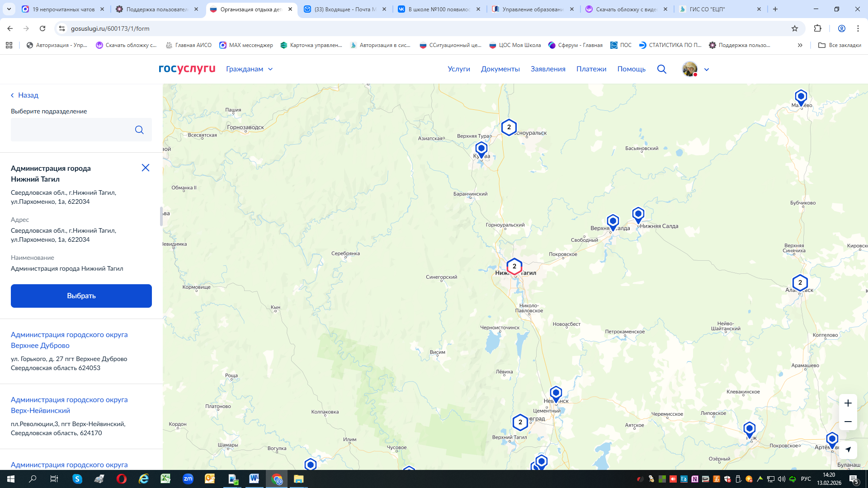
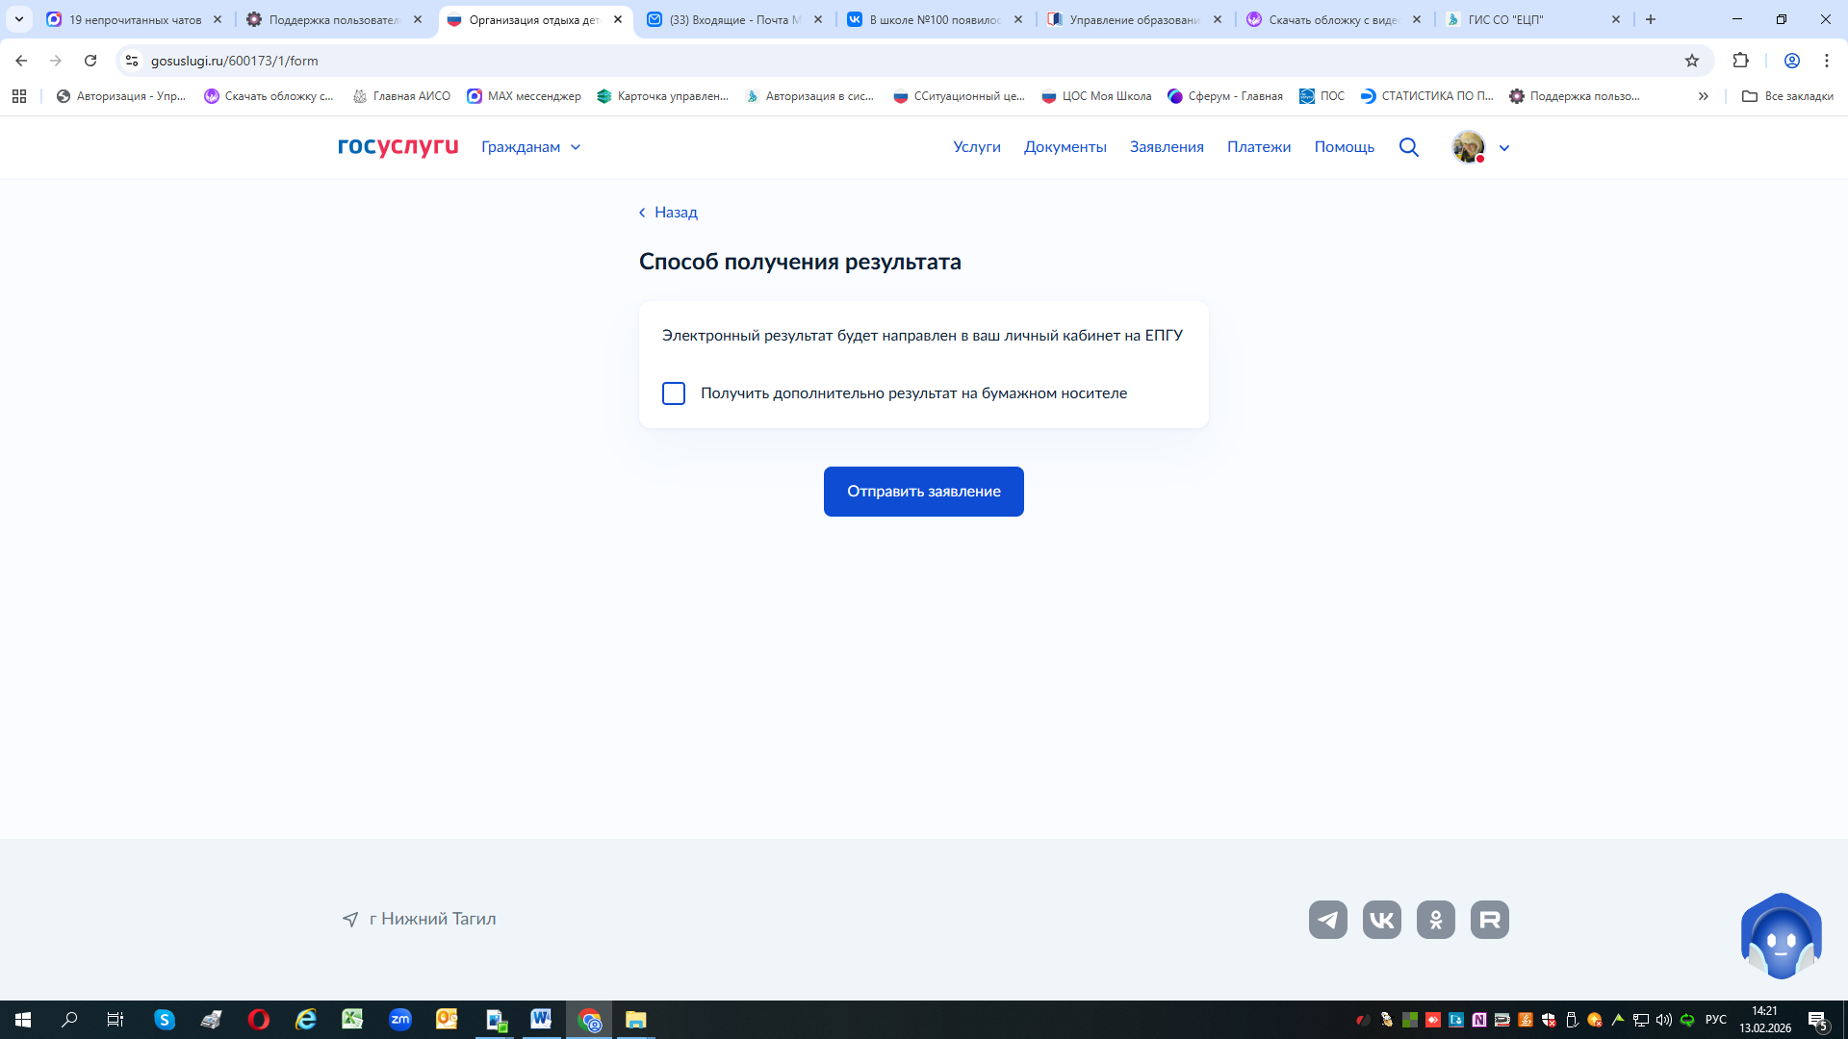
ВНИМАНИЕ!!!! Нажать «Отправить заявление»..
Для ЗОЛ не ранее 08.00 24 февраля
Для ЛДП не ранее 08.00 25 февраля

Телефоны по вопросам предоставления путёвок в организации отдыха и оздоровления детей:
46-06-62, 46-11-64 – специалисты МАУ «ЦООиОД» по вопросам получения путевок на отдых в ЗОЛ: «Уральский огонек», «Антоновский»;
34-34-59, 34-34-55 – специалисты МАУ «ДОК «Звездный» по вопросам получения путевок на отдых;

Получить информацию о том, выделена ли Вам путевка, можно по номеру обращения, который указан в уведомлении о приеме документов, в ЛДП образовательного учреждения.

Если заявление зарегистрировано через Госуслуги – уведомления о статусе заявления приходят в Личный кабинет заявителя на Госуслугах, если зарегистрировано в ЛДП или МФЦ (рекомендовано указывать эл.почту), на которую придут уведомления о смене статуса, также о смене статуса заявления можно узнать позвонив в организацию, в ЛДП которой подано заявление.
Телефоны специалистов управления образования:

Семина Ирина Александровна – тел. 47-81-14 (доб.212) (по вопросам организации отдыха детей),

Бабенко Елена Петровна – тел. 47-81-14 (доб.210) (по работе ГИС СО «ЕЦП»).

